BERNS HOTEL – erbjuder sina gäster hela Stockholm i en Ipad
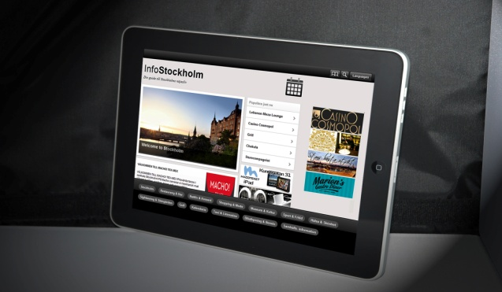
Hotellgäster på Berns Hotel kan nu facebooka, chatta och surfa precis när och var de vill. Berns Hotel tar i ett samarbete med Hotellportalen, steget fullt ut i den digitala världen, genom att hyra ut Ipads till sina gäster.
För den som vill ha friheten att upptäcka Stockholm på egen hand, surfa och chatta med sina vänner eller boka bord på restaurangerna Bistro Berns och Berns Asiatiska via ett knapptryck, så är Ipad ett behändigt och smidigt verktyg. Gästen betalar en avgift och har sedan obehindrad tillgång till Internet och ett stort urval av appar exempelvis Google Maps för att enkelt hitta, infoStockholm-appen med information om Stockholm på flera olika språk eller en app för valutaväxling för att enkelt kunna se pris i egen valuta. Ipad finns att boka via Berns Hotels webbsida, via telefon eller direkt vid hotellreceptionen och kostar 99 kr för en heldag.
- God service, vacker miljö och ett brett utbud så som konserter, god mat eller ett intensivt nattliv, Berns Hotel har ett stort urval av aktiviteter att erbjuda men för oss är det självklart att sträva framåt och hitta nya sätt att tillgodose våra gästers behov, säger hotellchef Anna Bengtsson.
För mer information gällande Berns Hotel klicka här www.berns.
Kontaktpersoner:
Berns Hotel: Anna Bengtsson, 076 6432400, anna.bengtsson@berns.se
Företagsinformation: Jenny Lindahl, 073 5020200, jenny.lindahl@foretagsinfo.com

